**EQUIPAMIENTO ELECTROMECANICO DEL POZO DE HUITEXCALCO DE MORELOS**

TREN DE PIEZAS ESPECIALES

**NOTA: LA PRESION EN ESTE PUNTO ES MAYOR A 20 KG/CM2**

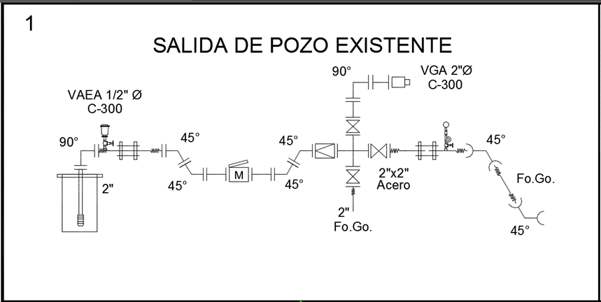

LISTA DE PIEZAS ESPECIALES DE ACERO EXTREMOS BRIDADOS:

|  |  |
| --- | --- |
| **DESCRIPCION** | **CANTIDAD**  **(PZA)** |
| BRIDA SOLDABLE DE 2” Ø | 4 |
| BRIDA ROSCABLE DE 2” Ø | 1 |
| CARRETE CORTO DE 2” Ø | 3 |
| CARRETE LARGO DE 2” Ø | 1 |
| CODO DE 90º X 2” Ø | 2 |
| CODO DE 45º X 2” Ø | 4 |
| CRUZ DE 2” X 2” Ø | 1 |

LISTA DE PIEZAS ESPECIALES DE FOGO:

|  |  |
| --- | --- |
| **DESCRIPCION** | **CANTIDAD**  **(PZA)** |
| NIPLE DE 50 CM X 2” Ø | 5 |

LISTA DE PIEZAS CLASE 300:

|  |  |
| --- | --- |
| **ESCRIPCION** | **CANTIDAD**  **(PZA)** |
| VALVULA DE ADMISION Y EXPULSION DE AIRE COMBINADA ROSCABLE DE 1/2” Ø | 1 |
| VALVULA DE GLOBO ROSCABLE DE 1/2” Ø | 2 |
| VALVULA DE ALIVIO DE PRESION Y CONTRA GOLPE DE ARIETE BRIDADA DE 2” Ø | 1 |
| MANOMETRO DE GLICERINA TIPO BOURDON CON ALCANCE DE MEDICION DE 0 A 28 KG/CM2 DE 1/2” Ø | 1 |
| MEDIDOR DE FLUJO BRIDADO DE 2” Ø | 1 |
| JUNTA DRESSER TIPO 40 LARGA DE 2” Ø | 2 |